CH11 TP1 LA MUCOVISCIDOSE, LA MALADIE GENETIQUE LA PLUS REPANDUE

But : exemple de maladie génétique, exemple de traitement d’une maladie génétique
L’ensemble du compte rendu doit être fait sous forme de document Word. Il doit être rédigé.
- Les symptômes de la mucoviscidose
Utilisez les ressources suivantes pour construire un tableau numérique (format Word) résumant les symptômes de la mucoviscidose aux différentes échelles de phénotype (voir CH5).
Pour chaque donnée, indiquez la source (site, auteur et date et collez le lien vers la page consultée). Illustrez votre document avec un choix d’images judicieux en utilisant la recherche d’image de Google.

Vidéos :
https://www.youtube.com/watch?v=SrPS2EZ4_T0
https://www.youtube.com/watch?v=Oe77_h9U-4g
https://www.reseau-canope.fr/corpus/video/la-mucoviscidose-95.html

Docs :
http://www.inserm.fr/thematiques/genetique-genomique-et-bioinformatique/dossiers-d-information/mucoviscidose
http://www.caducee.net/DossierSpecialises/genetique/mucoviscidose.asp

- La transmission de la mucoviscidose

- Dans une famille prédisposée à la maladie, on cherche à déterminer les génotypes des parents, de l’enfant sain et du fœtus en cours de gestation.
Utilisez ANAGENE et le fichier famille_foetus.edi.
Traduisez vos résultats sous forme d’un arbre généalogique en donnant pour chaque personne son génotype (notation : allèle sain : CFTR, allèles mutés : ∆F508 et R553X)

- On cherche ensuite à comprendre la transmission de la maladie : on étudie l’arbre généalogique suivant :
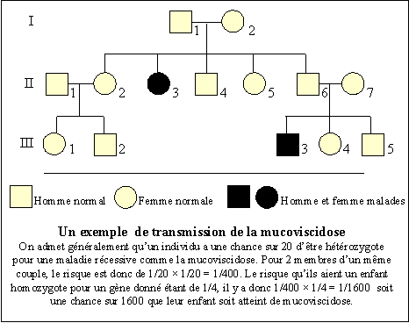
- Comment expliquer que l’enfant III.3 soit atteint alors que ces deux parents ne le sont pas.
- Donnez les génotypes possibles des enfants du couple II.6 et II.7
- Quelle est la probabilité pour ce couple d’avoir un enfant atteint de mucoviscidose ?

Arbre généalogique d’une famille atteinte

- Phénotype moléculaire et origine génétique de cette maladie
Utiliser les logiciels : Rastop & Anagène.
- Visualiser le phénotype moléculaire, déterminer la séquence protéique
Ouvrez simultanément, dans Rastop, les fichiers 1ckx_sain.pdb (canal chlore normal) et 1ckw_mute.pdb (canal chlore d’un patient malade). Colorez les acides aminés.
Traitez les molécules de façon à bien faire apparaitre la différence.
Déterminez la séquence protéique de la protéine normale et de la protéine non fonctionnelle.

Dans votre compte rendu, affichez les images issues de Rastop bien traitées montrant la différence dans la structure de la protéine.
Affichez aussi les séquences en acide aminé, en faisant ressortir les différences.
- Comparer les séquences nucléotidiques.

Comment expliquer la disparition d’un acide aminé chez les patients malades ?
Formulez une hypothèse.
Ouvrez dans Anagène le fichier CFTR.edi. Utilisez les fonctions du logiciel pour comparer l’allèle normal et muté, identifiez les conséquences sur le phénotype moléculaire et vérifiez ainsi votre hypothèse.

Dans votre compte rendu, représentez les séquences de nucléotides comparées montrant les différences observées.
Interprétez.

Représentez la modification au niveau du phénotype moléculaire en relation avec la différence génétique

Concluez par rapport à l’hypothèse émise.

Concluez en résumant la cause de la mucoviscidose en un court texte.

Imprimez le document, puis complétez-le manuellement pour enrichir les légendes des documents et faire ressortir les points importants (couleurs).

- Les traitements possibles : thérapie génique.

A faire sur une feuille, « à la main »

Utilisez le texte du document suivant pour construire un schéma coloré résumant le mécanisme de thérapie génique appliqué pour traiter la mucoviscidose :
http://www.leparisien.fr/laparisienne/sante/mucoviscidose-resultats-encourageants-d-un-essai-de-therapie-genique-03-07-2015-4915269.php#xtref=https%3A%2F%2Fwww.google.fr%2F

Infos sur la thérapie génique en général :
http://www.inserm.fr/thematiques/immunologie-inflammation-infectiologie-et-microbiologie/dossiers-d-information/therapie-genique

